ASIGNATURA | Ingles | NIVEL | Tercero medio
UNIDAD  3 | HEALTH | AE: | 01
OBJETIVO DE LA GUIA. | Comprender información central de textos orales y escritos en contextos relacionados con sus intereses e inquietudes, con el fin de conocer las maneras en que otras culturas abordan dichos contextos. | INDICADORES DE EVALUACION. | Reconocer vocabulario temático de la unidad, palabras y frases clase, expresiones y frases hechas.  Reconocer opiniones y hechos.  Identificar expresión de certeza e incertidumbre.  Reconocer como solicitar y dar una opinión.

INSTRUCCIONES PARA EL DESARROLLO DE LA GUIA. | Desarrollar la guía sobre salud que consta de dos ítems:  -En el primero debe escribir las 11 palabras de vocabulario debajo de cada una de las imágenes que tienen relación con ese vocabulario.  -En el segundo ítem debe escribir palabras del vocabulario en el espacio faltante para completar cada una de las definiciones relacionadas con salud. (son 10 oraciones, por lo tanto le sobrará una palabra de vocabulario)  La guía se encuentra adjunta mas abajo.

GUIA Nº2  classroom | FECHA:03 al 14 agosto | NOMBRE DE LA GUIA | Vocabulary of health
Dato/sugencias.
Observa las capsulas de aprendizaje que estarán disponibles en la plataforma de la clase de inglés en Google classroom.
Si no tienes los textos puedes descargar las páginas necesarias acá:

Del texto del estudiante: https://curriculumnacional.mineduc.cl/614/articles-145471_recurso_pdf.pdf
Cuadernillo actividades: https://curriculumnacional.mineduc.cl/614/articles-145472_recurso_pdf.pdf

Si tienes dudas no dudes en comunicarte con tú profesor, y envía tus trabajos al correo:
Daniela Zamudio: Daniela.zamudio@colegiofernandodearagon.cl
3°A / 3°D / 3°F / 3°G
Jose Luis reyes: Jose.reyes@colegiofernandodearagon.cl
3°B / 3°C / 3°E

Worksheet about Health

1. Check your vocabulary: picture matching
Write the correct word in the box below the picture. (5 points)
plaster | doctor | ambulance | bandage | medicine | dentist
injection | nurse | hospital |  | tablets | chemist

 |  | 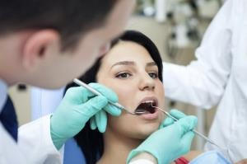
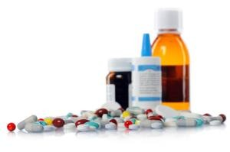 |  |  |  | 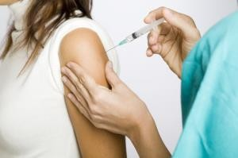
 | 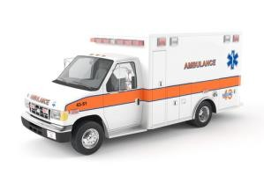 |  | 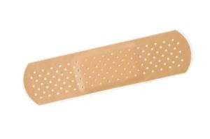 |  | 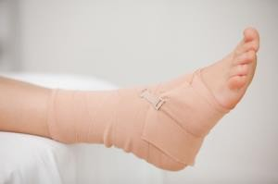

2. Check your vocabulary: gap fill
Write the best word to complete the sentence. (10 points)
1. | A takes care of you when you have a small injury or feel sick.
2. | You put a on a cut to keep it clean.
3. | You take to make you feel better.
4. | A vehicle that takes you to the hospital very quickly is called an .
5. | A sells or gives you medicine.
6. | An is when a nurse puts medicine and a needle into your skin.
7. | A checks your teeth.
8. | You go to when you feel sick or have an injury.
9. | A operates on you when you are very sick.
10. | You wrap a around a sore muscle or sprained ankle.

